МУНИЦИПАЛЬНОЕ БЮДЖЕТНОЕ ОБРАЗОВАТЕЛЬНОЕ

УЧРЕЖДЕНИЕ ДОПОЛНИТЕЛЬНОГО ОБРАЗОВАНИЯ

ДОМ ДЕТСКОГО ТВОРЧЕСТВА

МУНИЦИПАЛЬНОГО ОБРАЗОВАНИЯ

КАВКАЗСКИЙ РАЙОН

**Мастер – класс:**

**«Киска -брыська»**

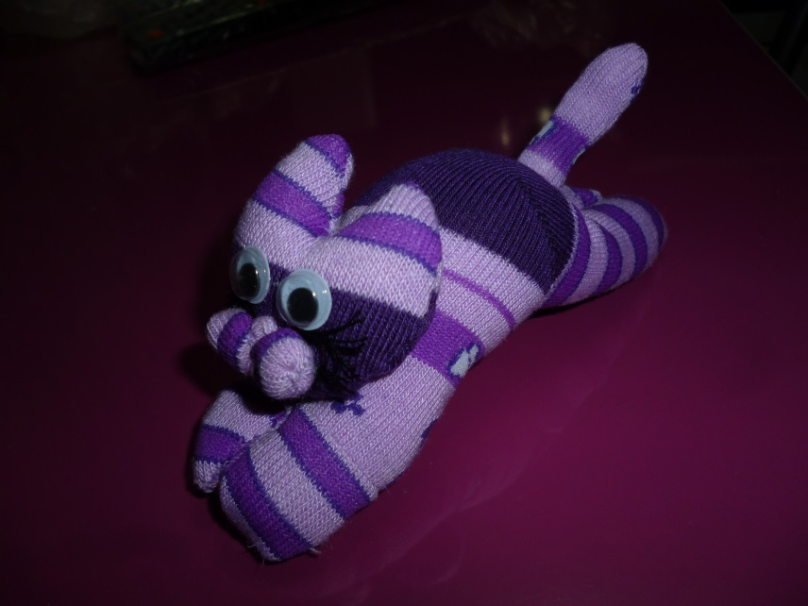

***Педагог дополнительного образования***

***Куксова Любовь Александровна***

***ст.Кавказская***

***2015 год***

***Мастер-класс***

***«Киска-брыська»***

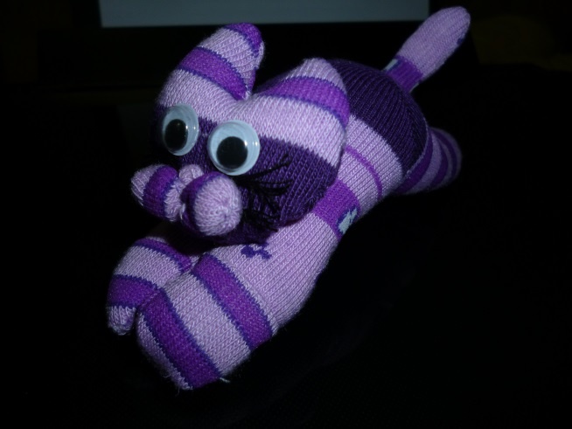

***Для изготовления изделия нам понадобится:***

* ***Детский носочек;***
* ***шаблон выкройки;***
* ***черные бусины для глаз или глазки;***
* ***нитки мулине для носика;***
* ***иголка, нитка;***
* ***ножницы и клей момент бесцветный;***
* ***синтепон для набивки;***
* ***бантик из атласной ленточки.***

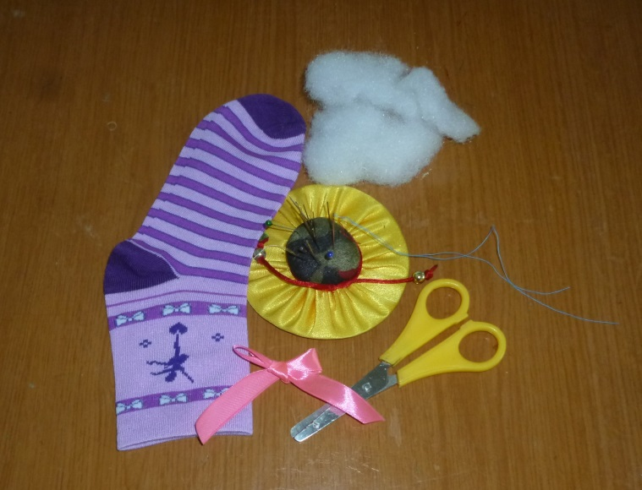

Носок складываем пяткой вверх.

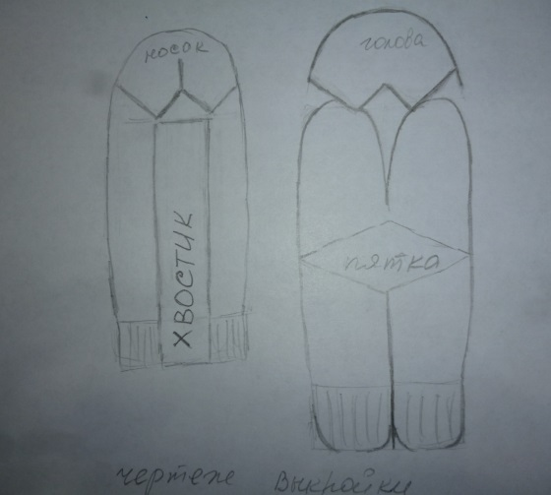

По чертежу выкройки делаем отметки на носке.

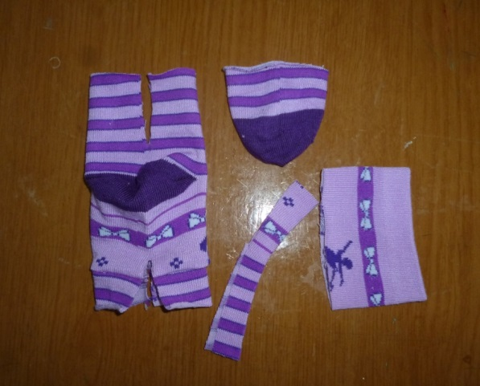

Передние лапки разрезаем чуть меньше, чем задние. Носочек — мордочка, пятка - попа.С лицевой стороны носка вырезаем полоску для хвостика.

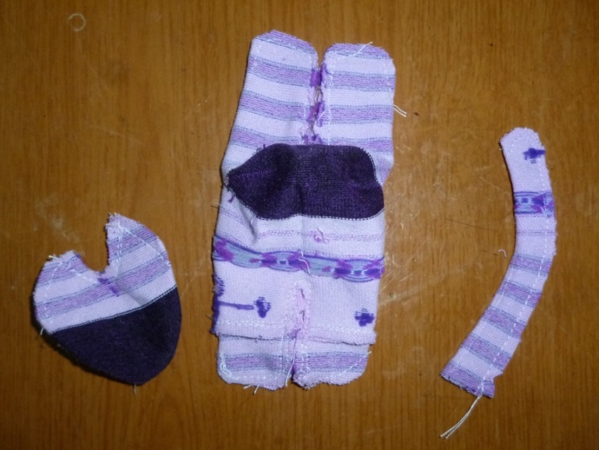

Прошиваем с изнаночной стороны лапки, мордочку с ушками и хвостик. Для набивания синтепоном, дырочки оставить на пузе и с пришивной стороны головы.

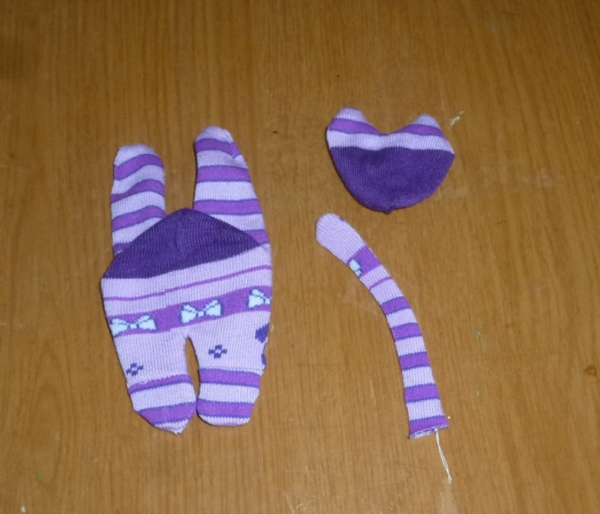

Выворачиваем на лицевую сторону.

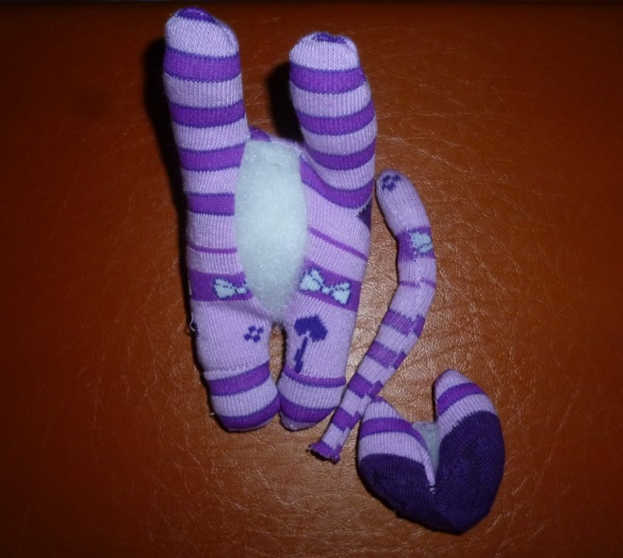

Набиваем синтепоном.

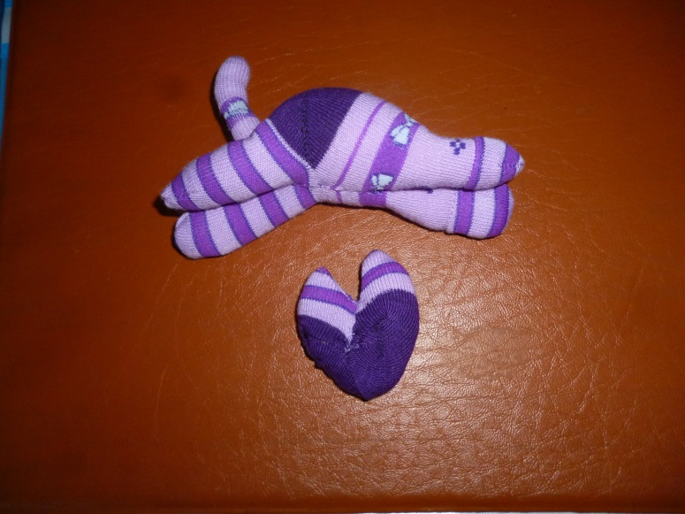

Потайным швом зашиваем набивные дырочки.

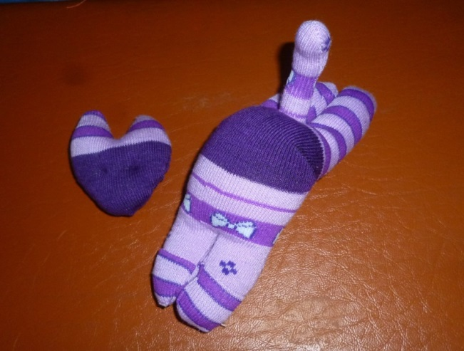

На мордочке делаем углубления для глаз.

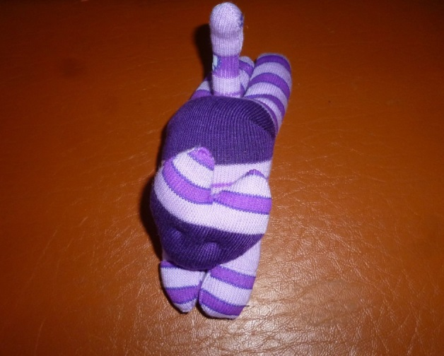

Пришиваем голову и хвостик.

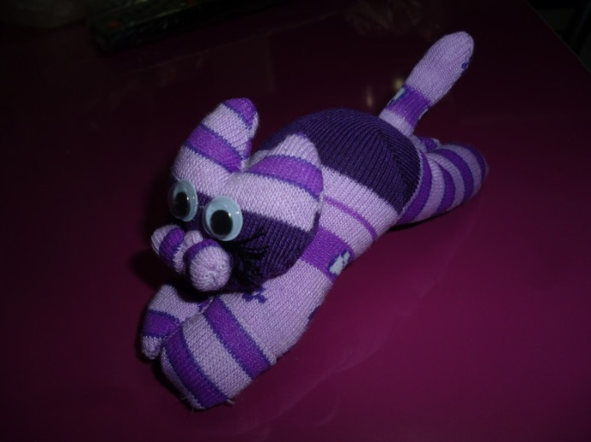

Глазки приклеила готовые (можно пришивать пуговицы или вышить мулине). Нос сделала из носка, а нитки мулине стали усами.

Вот такая красивая киска-брыська получилась.

Не пожалейте времени, проведите вместе с детьми за изготовлением поделки!